Presseinformation  2. Mai 2023 |  | Ansprechpartner für die Redaktion:  Schüco International KG  Sandra Greiser Vorndamme  Karolinenstr. 1–15  33609 Bielefeld  Mail: PR@schueco.com  www.schueco.de/presse  www.schueco.com/press

Farbige Aluminiumprofile für Fenster, Türen und Fassaden

Schüco Coating Solutions nimmt Produktion auf

Bielefeld. Eine Oberflächenveredelung durch Pulverbeschichtung schützt Aluminiumprofile vor Korrosion oder Kratzer und bietet darüber hinaus eine Vielzahl an Gestaltungsmöglichkeiten: Ein trendiges Grau, leuchtendes Rot oder kräftiges Grün – der Farbwahl sind kaum Grenzen gesetzt. Um auf Kundenwunsch und aus einer Hand einfach und schnell liefern zu können, nimmt das Joint Venture Schüco Coating Solutions GmbH & Co. KG am Standort Wertingen seine Produktion für Süddeutschland auf. Am 2. Mai startet das Unternehmen mit einer offiziellen Eröffnungsfeier den laufenden Betrieb.

Mit leistungsstarker „State of the art“ Horizontal-Anlagentechnik ausgestattet, mit eingehausten Verfahrens- und Applikationsbereichen, und mit 100 % Grünstrom betrieben – so überzeugt die neue Produktionshalle der Schüco Coating Solutions. Die Installation der Geschäftsräume am Schüco Standort Wertingen ist wohl überlegt, denn sie bringt Vorteile in der Auftragsabwicklung: Profillieferungen und Veredelung werden zukünftig verstärkt „aus einer Hand“ möglich sein. Ein weiteres Plus: Die Schüco Coating Solutions GmbH & Co. KG ist ein Joint Venture und vereint die Kernkompetenzen zweier Unternehmen – der Schüco International KG im Bereich der Aluminiumprofile sowie der Kemper Oberflächentechnik GmbH & Co. KG im Bereich der Oberflächenveredelung. Das Unternehmen wurde im November 2020 gegründet mit dem Ziel, das Serviceangebot für Süddeutschland durch den Aufbau von eigenen Produktionskapazitäten zu erweitern.

Am 2. Mai ist es soweit: Rund 170 geladene Gäste kommen in der Schücostraße im Gewerbegebiet Wertingen zusammen, um gemeinsam den offiziellen Betriebsstart der Schüco Coating Solutions zu feiern. Mit dabei sind unter anderem der Bürgermeister der Stadt Wertingen, Willy Lehmeier, und Vertreter der Geschäftsleitung der Kemper-Gruppe sowie der Schüco International KG. Nach den offiziellen Ansprachen können sich die Gäste selbst ein Bild machen und im Rahmen von geführten Touren einen Blick in die Fertigung werfen. „Mit dieser Produktionskapazität gehen wir einen weiteren wichtigen Schritt innerhalb unserer Wachstums- und Servicestrategie. Insgesamt haben wir in diesen Standortausbau einen zweistelligen Millionenbetrag investiert und werden rund 100 Arbeitsplätze schaffen. Wir freuen uns sehr, nun mit der Produktion zu starten,“ so Nicolai Blome, Geschäftsführer der Schüco Coating Solutions.

Schüco – Systemlösungen für Fenster, Türen und Fassaden
Die Schüco Gruppe mit Hauptsitz in Bielefeld entwickelt und vertreibt Systemlösungen aus Aluminium, Stahl und Kunststoff für Gebäudehüllen. Zum Produktportfolio gehören Fenster-, Tür-, Fassaden-, Lüftungs-, Sicherheits- und Sonnenschutzsysteme. Intelligente und vernetzbare Produkte runden das Angebot für Wohn- und Objektbauten ab. Darüber hinaus bietet Schüco Beratung und digitale Lösungen für alle Phasen eines Bauprojektes – von der initialen Idee über die Planung, Fertigung und Montage bis hin zum After Sales Service mit Wartung und Instandhaltung. Ergänzt wird das Portfolio durch Maschinen zur Fertigung und einen kundennahen Service. Nachhaltigkeit ist dabei signifikanter Bestandteil des Geschäftsmodells. So ist beispielsweise die zirkuläre Bauwirtschaft mit geschlossenen Wertstoffkreisläufen einer von sechs definierten Nachhaltigkeitsschwerpunkten. 1951 gegründet, ist das Unternehmen heute in mehr als 80 Ländern aktiv und hat mit 6.330 Mitarbeitenden in 2021 einen Jahresumsatz von 1,995 Milliarden Euro erwirtschaftet. Weitere Informationen unter www.schueco.de

Die Bildfeindaten stehen im Schüco Newsroom unter
www.schueco.de/presse zum Download bereit.

Bildnachweise: Schüco International KG

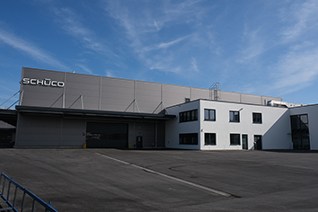
Schüco Coating Solutions: Ein Joint Venture der Kemper Gruppe und der Schüco International KG am Standort Wertingen für die Oberflächenveredelung von Aluminiumprofilen.

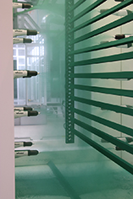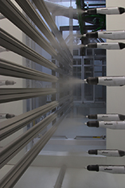
Applikationstechnik: Mithilfe von Automatik- und Handpulverkabinen werden die Aluminiumprofile vor dem Verrollen pulverbeschichtet. Sie erhalten dadurch ihre edle und brillante Oberflächenstruktur sowie die vom Bauherrn gewünschte Farbgestaltung.

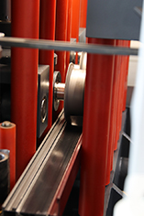
In der Produktion werden die Aluminium-Halbschalen mit Isolierstegen verrollt, nachdem sie veredelt wurden.

